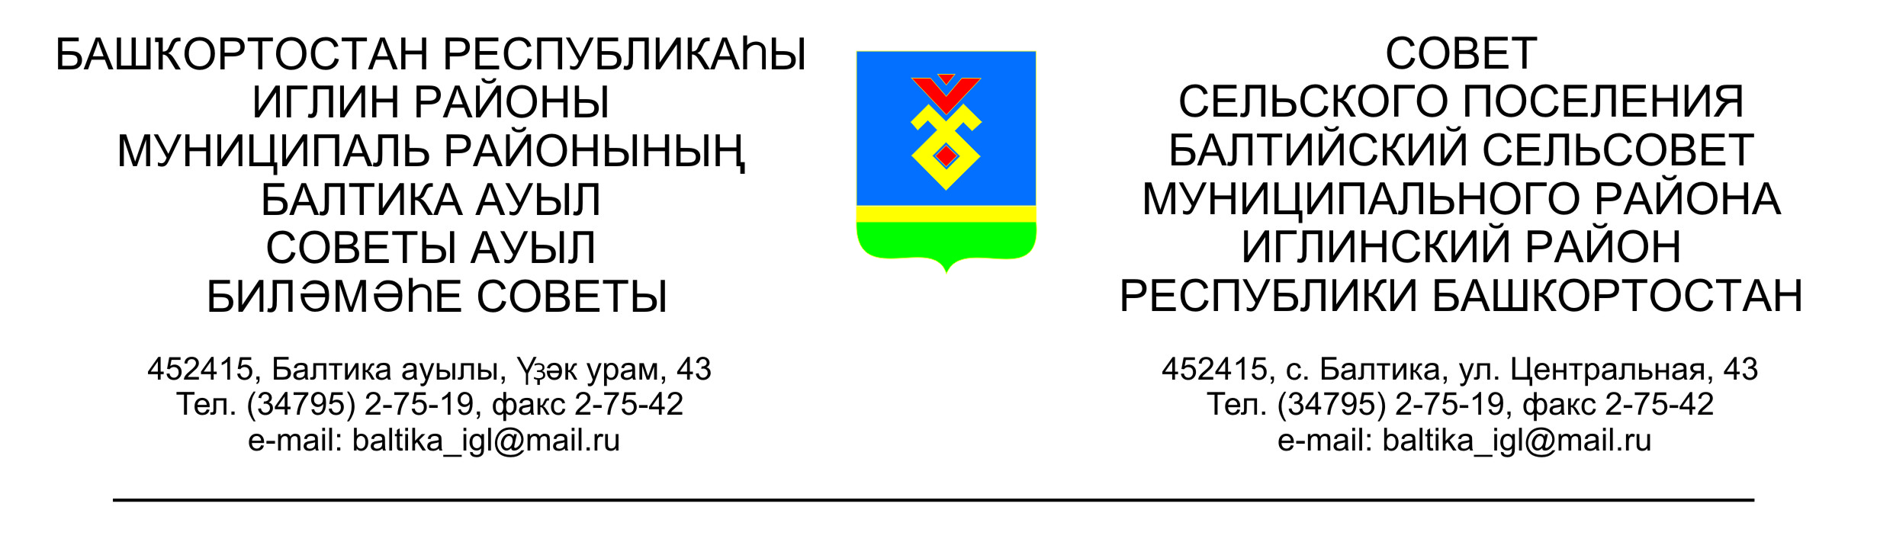ҠАРАР РЕШЕНИЕ

Совета сельского поселения Балтийский сельсовет
муниципального района Иглинский район Республики Башкортостан

О внесении изменения в решение Совета сельского поселения Балтийский сельсовет муниципального района Иглинский район Республики Башкортостан от 20.11.2017 № 274
«Об установлении налога на имущество физических лиц»

В соответствии с Федеральными законами от 6 октября 2003 года №131-ФЗ «Об общих принципах организации местного самоуправления в Российской Федерации», от 4 октября 2014 года № 284-ФЗ «О внесении изменений в статьи 12 и 85 части первой и часть вторую Налогового кодекса Российской Федерации и признании утратившим силу Закона Российской Федерации «О налогах на имущество физических лиц» и главой 32 части второй Налогового кодекса Российской Федерации, от 03.08.2018 года №334-ФЗ «О внесении изменений в статью 52 части первой и часть вторую Налогового кодекса Российской Федерации», Законом Республики Башкортостан от 30 октября 2014 года № 142-з «Об установлении единой даты начала применения на территории Республики Башкортостан порядка определения налоговой базы по налогу на имущество физических лиц исходя из кадастровой стоимости объектов налогообложения», руководствуясь пунктом 1 части 1 статьи 3 Устава сельского поселения Балтийский сельсовет муниципального района Иглинский Республики Башкортостан Совет сельского поселения Балтийский сельсовет муниципального района Иглинский район Республики Башкортостан решил:

1. Внести в п. 2 решения Совета сельского поселения Балтийский сельсовет муниципального района Иглинский район Республики Башкортостан от 20.11.2017 № 274 «Об установлении налога на имущество физических лиц» изменение, изложив его в новой редакции:

«2. Установить следующие налоговые ставки по налогу:
2.1. 0,2 процента в отношении:
жилых домов, частей жилых домов, квартир, частей квартир, комнат;
объектов незавершенного строительства в случае, если проектируемым назначением таких объектов является жилой дом;
единых недвижимых комплексов, в состав которых входит хотя бы один жилой дом;
гаражей и машино-мест, в том числе расположенных в объектах налогообложения, указанных в подпункте 2 настоящего пункта;
хозяйственных строений или сооружений, площадь каждого из которых не превышает 50 квадратных метров и которые расположены на земельных участках, предоставленных для ведения личного подсобного, дачного хозяйства, огородничества, садоводства или индивидуального жилищного строительства;
2.2. 2 процентов в отношении объектов налогообложения, включенных в перечень, определяемый в соответствии с пунктом 7 статьи 378.2 Налогового Кодекса Российской Федерации, в отношении объектов налогообложения, предусмотренных абзацем вторым пункта 10 статьи 378.2 Налогового Кодекса Российской Федерации, а также в отношении объектов налогообложения, кадастровая стоимость каждого из которых превышает 300 миллионов рублей;
2.3. 0,5 процента в отношении прочих объектов налогообложения.
2.4 Абзац 2 и 5 п. 2.1 распространяются на правоотношения, связанные с исчислением налога на имущество физических лиц с 01.01.2017 года.»

2. Контроль за исполнением настоящего решения возложить на Постоянную комиссию Совета по бюджету, налогам и вопросам муниципального собственности (председатель – С.В.Кочубей).

Глава сельского поселения В.Н.Карунос

«12» апреля 2019г.

№ 432

